Załącznik nr 6

Rachunek Zysków i Strat
Wyszczególnienie/miesiąc | 1 | 2 | 3 | 4 | 5 | 6 | SUMA
Przychody
Przychody ze sprzedaży produktów/usług
Przychody ze sprzedaży towarów
Koszty
Amortyzacja
Zużycie materiałów i energii
Wynagrodzenia
Narzuty na wynagrodzenia
Usługi obce
Pozostałe koszty
Wartość sprzedanych towarów
Wynik finansowy

Bilans
Aktywa | wartość | Pasywa | wartość
I.Majątek trwały |  | I. Kapitał własny
II. Majątek obrotowy |  | II.Kapitał obcy
SUMA BILANSOWA (I+II) |  | SUMA BILANSOWA (I+II)

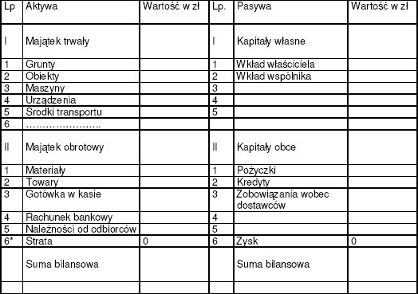

Podpis Beneficjenta Pomocy:

_____________________
^{data, czytelny podpis}

